絵画コンクールへの出品要項

１ 対象
富山県内在住の小学生

２ 作品テーマ
わたしたちの夢のトラック「こんなトラックあったらいいな」

３ 出品作品
四つ切画用紙（縦38ｃｍ×横54ｃｍ）横書き
画材は、水彩絵具、クレヨン等自由で、応募はお一人１点に限ります。
なお、応募頂きました作品につきましては、原則返却いたしませんので
ご了承ください。

４ 応募期間
令和５年７月１日（土）～令和５年９月１５日（金）（必着）

５ 応募方法
一般社団法人富山県トラック協会 宛てに送付してください。個人応募可
学校側で取りまとめて応募される場合は、同封の「応募者名簿」「応募集計表」を添えてご応募ください。

６ 作品送付先
〒939-2708
富山市婦中町島本郷１番地５
一般社団法人富山県トラック協会 TEL 076（495）8800

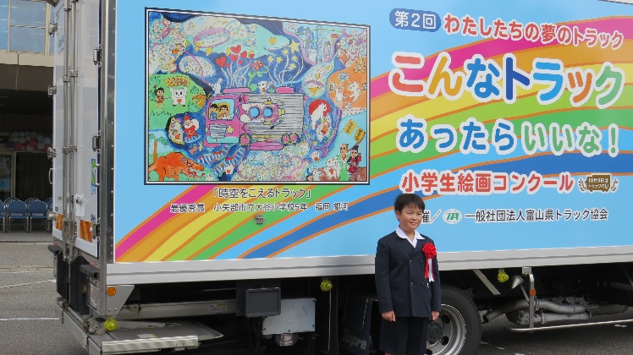 | 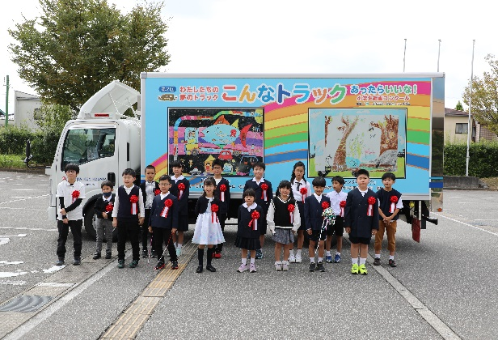

７ 選考作品・点数
- 最優秀賞 ６点（各学年１名） 副賞：図書カード10,000円
- 優秀賞 ６点（各学年１名） 副賞：図書カード 5,000円
- 協会長賞 ４点 副賞：図書カード ５,000円
- 入選 ６０点 副賞：図書カード ３,000円
- 佳作 ６０点 副賞：図書カード 2,000円
- 努力賞 ６０点 副賞：図書カード 1,000円
- ステキで賞 ６０点 副賞：図書カード 500円
- 学校賞 3校 副賞：学校用品
- 参加賞 応募者全員 文 具

８ 結果発表
最優秀賞、優秀賞、協会長賞につきましては、令和５年９月中旬に学校宛てに文書でご連絡します。
その他の賞は、表彰式（10/14）以降に学校宛てに記念品の発送をもって、結果発表に代えさせていただきます。

９ 表彰式
令和５年１０月１４日（土）富山県トラック会館（富山市婦中町島本郷１-５）において最優秀賞、優秀賞、協会長賞、学校賞の表彰式を執り行います。
また表彰式後に、受賞作品１６点（最優秀賞・優秀賞・協会長賞）をトラック荷台側面にプリントしたトラックの出発式を執り行います。

過去の式の模様や過去の受賞作品は富山県トラック協会の公式YouTubeでご覧になれます。
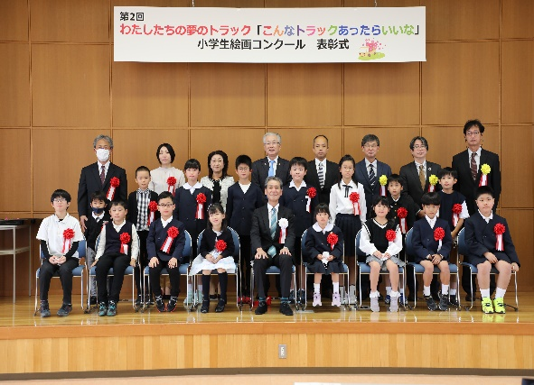 | 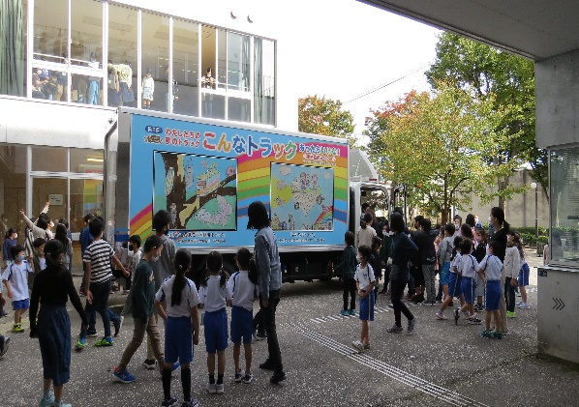
トラックのお披露目で、受賞者の学校へ伺う 場合があります。

